***SOMMAIRE***

**INTRODUCTION**

**PRESENTATION DE L’ENTREPRISE**

**LES OBJECTIFS**

**NOTRE VISION**

**NOS CONTACTS**

**LES DIFFERENTES PRESTATIONS DE INTECH**

***INTRODUCTION***

La demande de plus en plus croissante en débit et en nouveau service dans le domaine de l’informatique impose une restructuration ainsi qu’une modernisation des entreprises. La transmission des données peut se faire par plusieurs supports de transmissions (câble coaxial, la paire torsadée, faisceau hertzien, fibre optique). Le câble informatique F/UTP étant l’un des média de transport d’information par excellence est resté jusque-là exploitée au niveau des entreprises et d’autres structures.

**PRESENTATION DE L’ENTREPRISE**

**INTECH,** Entreprise Ivoirienne des technologies de l'information et de la communication (NTIC), offre son savoir-faire en matière de technologie, de soutien technique et de services professionnels. Que vous soyez une petite, moyenne ou grande entreprise nous pouvons vous aider à relever vos défis en technologies de l'information et de la communication.   
**INTECH** assure à sa clientèle un très haut niveau de satisfaction en lui offrant des services dont la qualité et la valeur sont reconnues par ses partenaires.

**I. LES OBJECTIFS**

Elle s’est fixée comme objectif d’apporter des solutions efficaces et effectives aux problèmes qui se posent aux opérateurs économiques et aux particuliers dans le domaine des nouvelles technologies de l’information et de la communication (NTIC) et de contribuer ainsi à l’essor économique des entreprises locales ainsi que chez les particuliers par l’utilisation harmonieuse de leurs infrastructures NTIC.

**II.NOTRE VISION**

**Ivoire Network Technologies**  vise à répondre à vos besoins en optimisant vos investissements. L’entreprise a pour mission d’offrir des solutions et des produits de technologies de pointe adaptés aux besoins actuels et futurs de sa clientèle.

**NOS CONTACTS**

**Cél : (225) 47 94 87 60**

**46 28 93 10**

**E-mail : intechci01@gmail.com**

**Siège social : Abidjan,Cocody,Riviera 3**

**III. LES DIFFERENTES PRESTATIONS DE INTECH**

**INTECH** est une société de prestation de services. Elle s’est donnée pour but de détecter et de résoudre les problèmes relatifs à votre environnement NTIC en vous proposant un service complet en:

* **Maintenance (ordinateurs, imprimantes , réseau, scanner) ;**
* **Câblage informatique, téléphonique  ;**
* **Vente de matériels informatiques, télécoms ;**
* **Conception de logo ;carte de visite…;**
* **Conception de site web ;**
* **Installation de camera de surveillance ;**
* **Installation de systèmes et logiciels**
* **Formation (secrétariat bureautique, produits Microsoft ) ;**

Il est à noter que IVOIRE NETWORK TECHNOLOGIES assure le conseil, la vente et l’installation de tout matériel informatique et de réseau. Aussi d’une installation de qualité, alliant l’efficacité et la rapidité d’intervention sur votre site.

**NOS PRESTATIONS**

**INSTALLATION DES CAMERAS DE SURVEILLANCE**

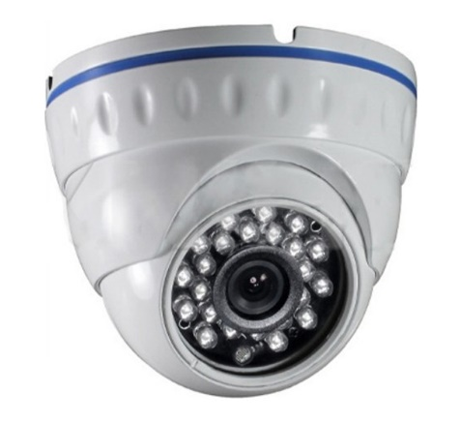**Caméra DOM Intérieur Caméra IP Extérieur**

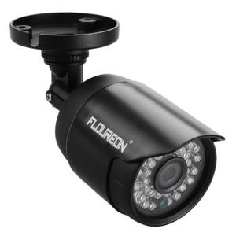

**MATERIELS INFORMATIQUE**

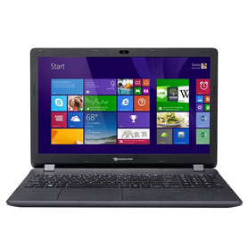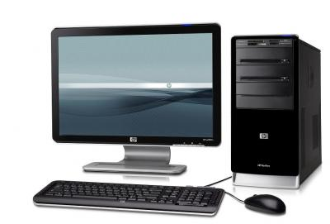Ordinateur portable Ordinateur Bureau

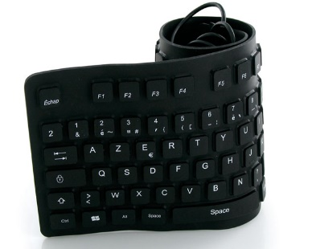**Tapis de souris Clavier Flexible**

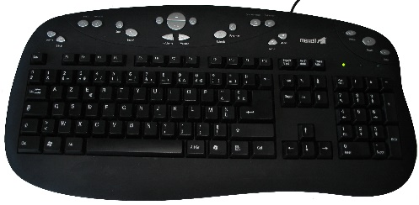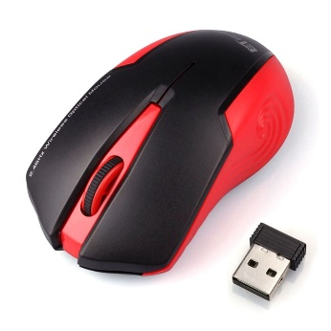**Clavier Optique USB Souris Wireless**

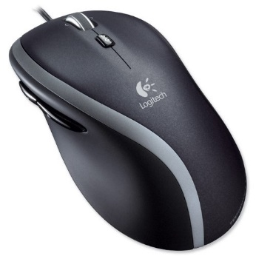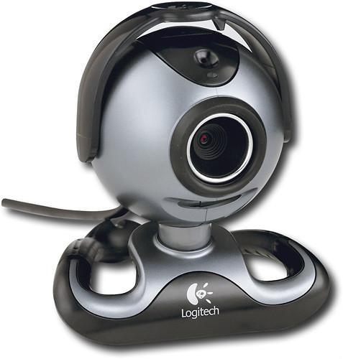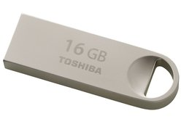 **Web Cam Clé USB** **Souris Optique**

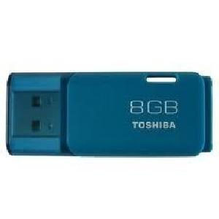

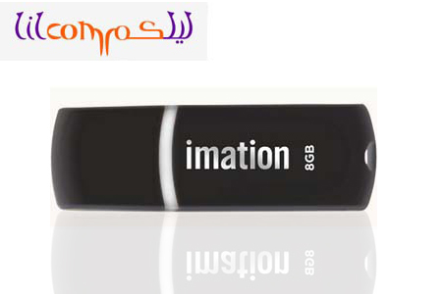

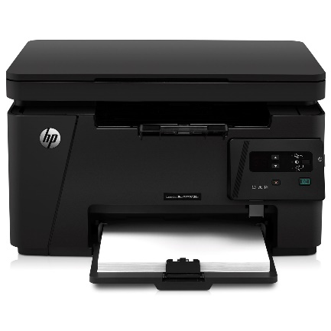**Imprimante Noir/Blanc**

**Scanner**

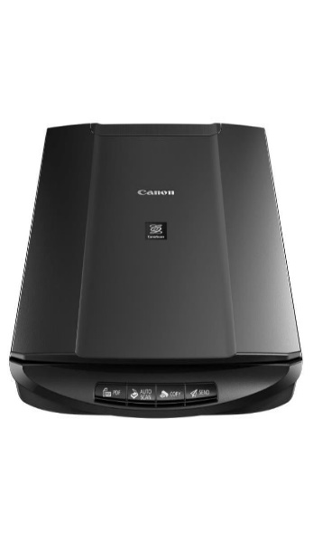

Tapis Clavier Microsoft

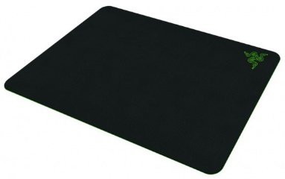

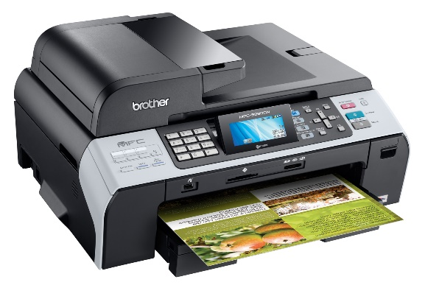Imprimante Couleur Antivirus Kaspersky

**CONCEPTION DE SITE WEB**

* **CONCEPTION DE SITE WEB**
* **HEBERGEMENT**
* **ACHAT DU NOM DE DOMAINE**
* **MESSAGERIE PERSONNALISEE**